CRT中文版安装说明

安装注意：

a如果之前安装过，要删掉旧版本，再安装新版本

b下载到D盘根目录下（没有可放到C盘），然后解压到本地文件夹

1下载压缩包到D盘（没有可放到C盘）

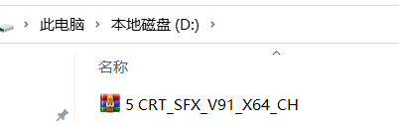

2 右键压缩包，解压到本地文件夹内

注：解压路径，不能有中文

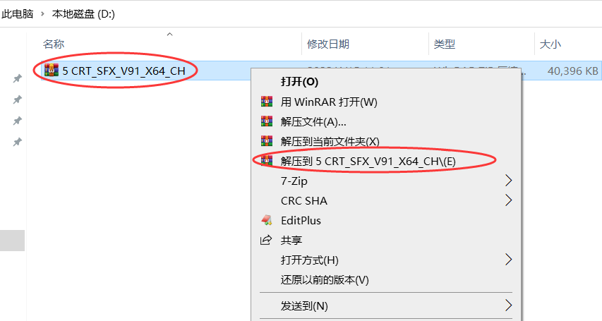

3 解压后进入目录，双击**CRT_SFX_91_Run_Script**激活脚本

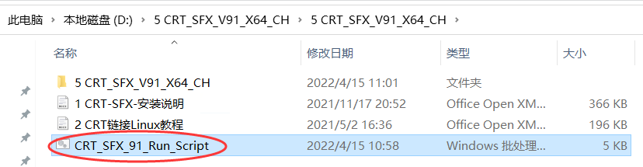

鼠标右键-以管理身份运行

运行后会自动关闭窗口。运行完进5CRT-SFX-V91-X64-CH目录找到secuerCRT 或secuerFX 鼠标右键 发送到桌面快捷方式

4 双击桌面的CRT和FX图标

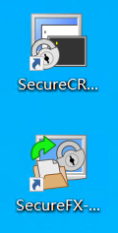

5 如果提示下图，，点击总是忽略即可

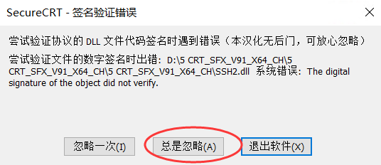

6 第一次安装CRT会出现下图，让你选择软件缓存文件夹，默认点击OK即可

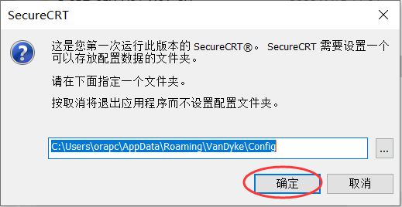

8 建议勾选下面的按钮，点击OK

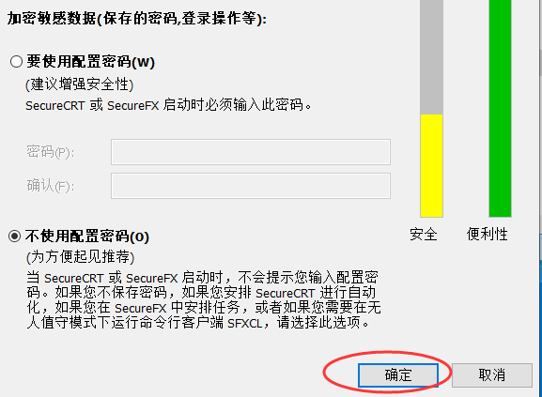

**###################至此安装完成！#################**